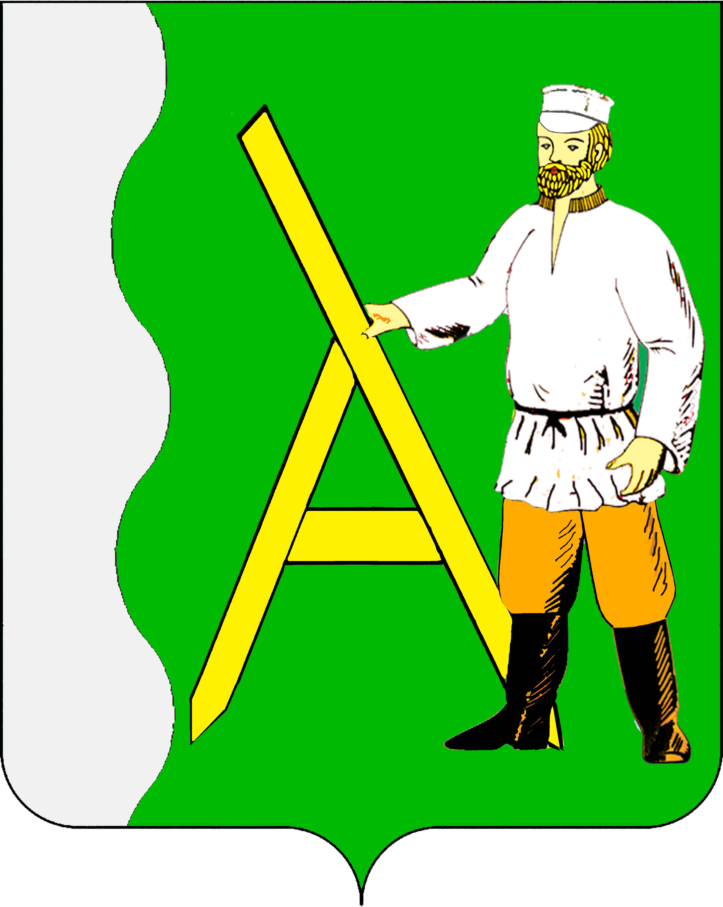
РЕШЕНИЕ

СОВЕТ АЛЕКСЕЕВСКОГО СЕЛЬСКОГО ПОСЕЛЕНИЯ
ТИХОРЕЦКОГО РАЙОНА

от 26.01.2018 г. № 190
станица Алексеевская

О приеме недвижимого имущества
ООО «Золотой колосок» в муниципальную собственность
Алексеевского сельского поселения Тихорецкого района

На основании статьи 14 Федерального закона от 6 октября 2003 года № 131-ФЗ «Об общих принципах организации местного самоуправления в Российской Федерации», руководствуясь Уставом Алексеевского сельского поселения Тихорецкого района, Положением о порядке управления и распоряжения объектами муниципальной собственности Алексеевского сельского поселения Тихорецкого района, утвержденного решением Совета Алексеевского сельского поселения Тихорецкого района от 7 декабря 2009 года № 15, решением Совета Алексеевского сельского поселения Тихорецкого района № 89 от 29 января 2016 года «О внесении изменений в решение Совета Алексеевского сельского поселения Тихорецкого района от 07 декабря 2009 года № 15 «Об утверждении Положения о порядке владения, пользования и распоряжения объектами муниципальной собственности Алексеевского сельского поселения Тихорецкого района», Совет Алексеевского сельского поселения Тихорецкого района р е ш и л:
1.Принять недвижимое имущество ООО «Золотой колосок» в муниципальную собственность Алексеевского сельского поселения Тихорецкого района, согласно приложению № 1.
2.Организацию выполнения решения возложить на начальника финансово-экономического отдела администрации Алексеевского сельского поселения Тихорецкого района А.В.Фадеева.
3.Контроль за выполнением настоящего решения возложить на постоянную комиссию по социальным, организационно-правовым вопросам и местному самоуправлению (Костромин).
4.Решение вступает в силу со дня его обнародования.

Глава Алексеевского сельского поселения
Тихорецкого района Н.Е.Михайлов

Председатель Совета Алексеевского
сельского поселения Тихорецкого района З.А.Грудинина
ПРИЛОЖЕНИЕ № 1
к решению Совета
Алексеевского сельского поселения
Тихорецкого района
от 26.01.2018 г. № 190

Перечень
недвижимого имущества ООО «Золотой колосок», принимаемого в муниципальную собственность
Алексеевского сельского поселения Тихорецкого района

№ п/п | Наименование недвижимого имущества | Адрес расположения имущества | Занимаемая площадь, м2
1 | Административное здание | Краснодарский край, Тихорецкий район, поселок Пригородный, ул. Центральная, 2 | 445,2

Начальник финансово-экономического
отдела администрации Алексеевского
сельского поселения Тихорецкого района А.В.Фадеев

